Desplazamiento- movimientos
Desplazamientos de la curva de demanda:
La curva demanda se mantiene constantes todos los factores que inciden en la demanda, excepto el precio de bien.
Es frecuente que los demás factores no permanezcan inalteradas lo que motivara desplazamiento de la curva de demanda . los factores mas importantes son:
- Los ingresos de los consumidores
- Los precios de los bienes relacionados-
- Los cambios en los gustos o preferencias d ellos consumidores
a) Si el ingreso de un consumidor se incrementa, este normalmente deseara gastar mas y demandara una mayor cantidad de casi (pero no todos) los bienes. Esto permite establecer la distinción entre bienes normales y bienes inferiores
- Bienes normales: es aquel cuya cantidad demandada a cada uno de los precios aumenta cuando aumenta el ingreso
- Bienes de primera necesidad: cuando al aumentar el ingreso , la cantidad demandada del bien aumenta en menor proporción. Por ejemplo: leche
- Bien de lujo: cuando al aumentar el ingreso , la cantidad demandada del bien aumenta en mayor proporción. Por ejemplo: automóviles deportivos
- Bien inferior: es aquel cuya cantidad demandada disminuye cuando aumenta el ingreso .Por ejemplo b podrían ser mortadela, margarina.
b) La cantidad demandada de un bien depende de las variaciones de los precios de bienes relacionados
- Bienes sustitutos: si el alza del precio de uno de ellos eleva la cantidad demandada del otro , cualquiera que sea el precio . Por ejemplo: carne de cerdo y vacuno; te y café
- Bienes complementarios: si al alza del precio de uno de ellos reduce la cantidad demanda del otro Por ejemplo: café y azúcar- cerveza y snack

c)Los gustos, preferencias alteran pueden ocasionar desplazamientos en la curva de demanda. Si varian los gustos en el sentido de que se desee demandar una mayor cantidad de un determinado producto la curva de demanda se desplazara hacia la derecha, mientras que si la modificación de las preferencias es en sentido contrario el desplazamiento será hacia la izquierda.
Desplazamientos de la curva de oferta
La curva de oferta de un bien, muestra los efectos de variaciones en los precios sobre la cantidad ofrecida, que se mantienen constantes los determinantes de los costos de los vendedores
Los mas significativos son:
- los precios de los factores productivos
- la tecnología disponible
Las variaciones de cualquiera de estos elementos alteran la cantidad ofrecida a cada uno de los precios, hacen que se desplace la curva de oferta
- Si se reducen los salarios que se pagan a los trabajadores, el costo de producir disminuye y la empresas contrataran mas trabajadores y aumentara la cantidad que ofrecen a cada uno de los precios. Este aumento de la cantidad ofrecida a todos los precios se representa en forma de un desplazamiento de la curva de oferta hacia la derecha.
- La tecnologia , conjunto de técnicos o métodos conocidos para producir un determinado bien o servicio. Cualquier mejora de la tecnologia que permita producir y vender una cantidad dada de un bien a un precio mas barato permitirá que las empresas eleven la cantidad ofrecida de ese bien a cualquier precio .
Los avances tecnológicos desplazan las curvas de oferta hacia la derecha. Por ejemplo maquinaria nueva, permite obtener mayor rendimiento en la producción,

Movimientos a lo largo de curva de demanda
Movimiento a lo largo de la curva de demanda y desplazamiento
Son varios los factores que pueden hacer que tanto la curva de demanda como la de oferta experimenten desplazamientos.
- Los movimientos a lo largo de la curva de demanda de un bien (por ejemplo pendrive), tienen lugar como consecuencia de un cambio en el precio (pendrive)
- Los desplazamientos de la curva de demanda (pendrive) se deben a alteraciones de algunos de los otros factores distintos del precio (pendrive), como por ejemplo los ingresos de los consumidores.
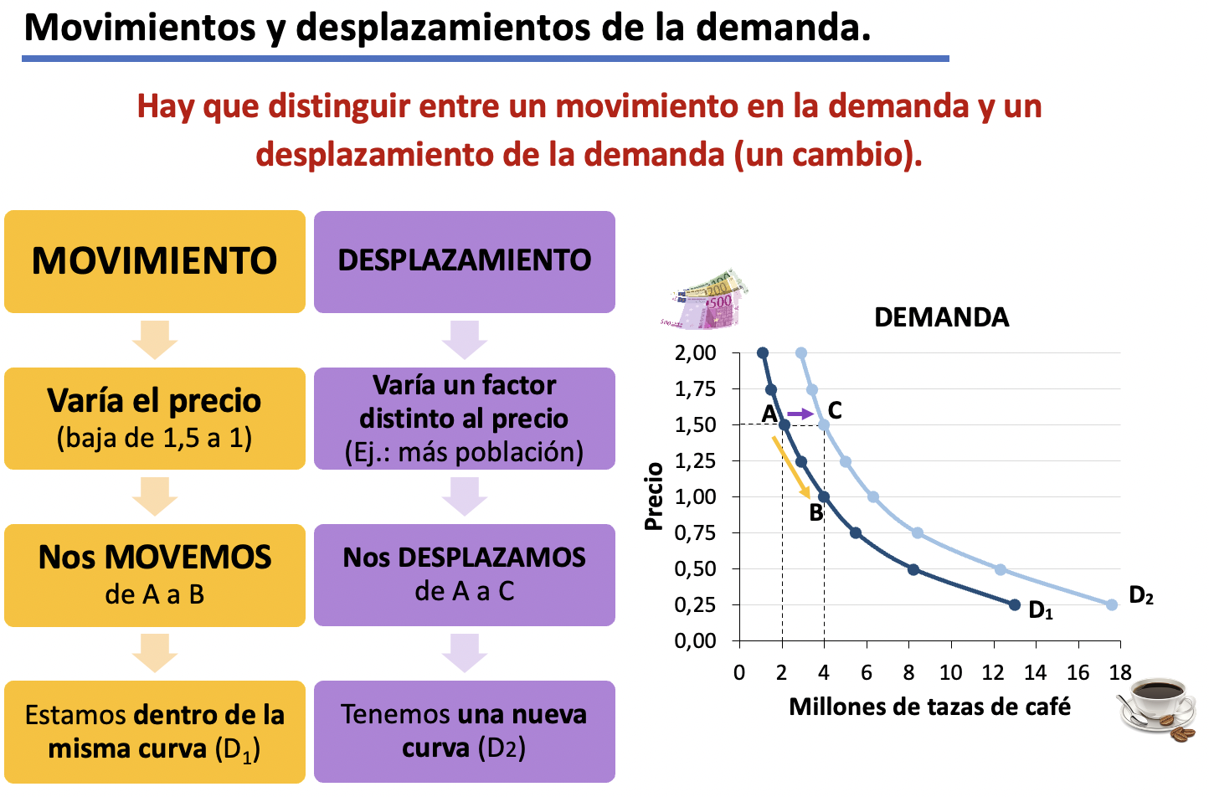
Los cambios en las condiciones del mercado ( estos cambios en los factores sobre demanda y/o oferta que no son el precio del bien en cuestion), motivan desplazamiento de la curva de demanda, mientras que las variaciones en el precio originan movimientos a lo largo de la curva

Movimiento de oferta
Los movimiento a lo largo de la curva de la oferta (variación de la cantidad ofrecida) son causado por los cambio del precio del bien determinado. Cuando los precios son altos, las cantidades ofrecidas son altas y si los precios disminuyen, la cantidad ofrecidas disminuyen.
